Braas Sicherheitsrost Aluminium 88 X 25 cm, brillantblau besch.

BMI Deutschland BRAAS

Eigenschaften

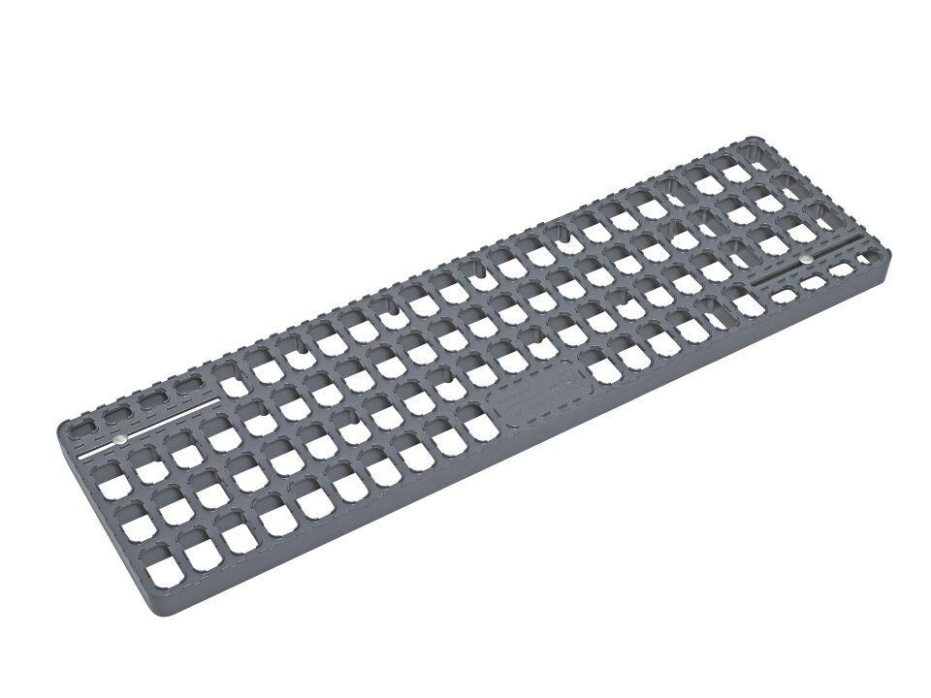

GTIN:

4031486104025

HAN:

00505583

Bauart Gitterrost

Pressrost

Belastbarkeit

begehbar

Farbton

blau

Werkstoff

Aluminium

Breite (mm)

250,00

Länge (mm)

880,00

Maschenform

quadratisch